**Business Modell Canvas(BMC)**

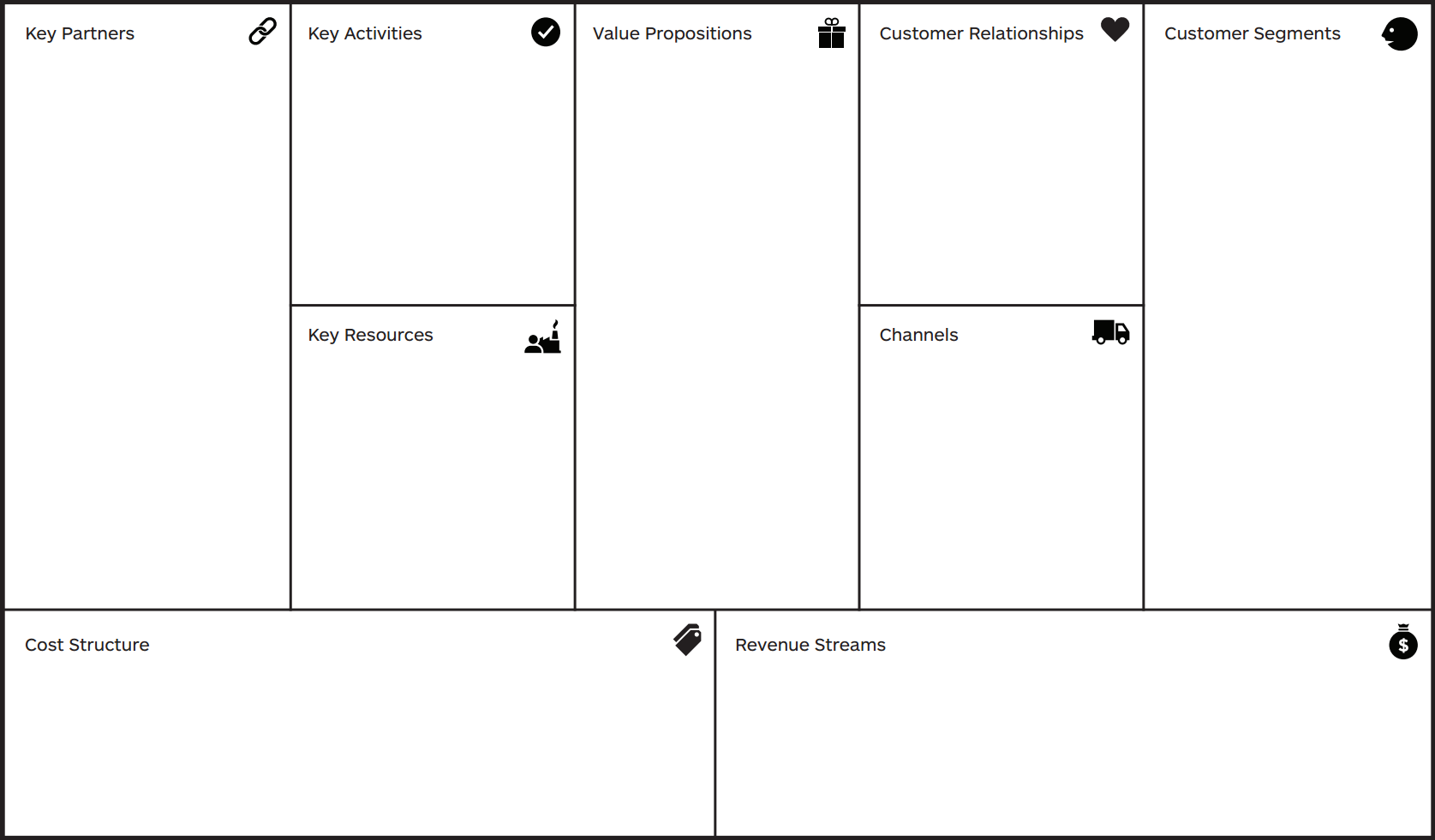

**Angestellte, die   
wenig Zeit haben   
  
Menschen, die ein Gewächshaus besitzen/pflegen  
  
Menschen, die als Hobby Pflanzen pflegen wollen**

**Hochwertige   
Pflanzen-Automatisierungs-system und die dazu gehörigen Teile**

**Call Center  
Baumärkte und Garten-Center**

**Prospekte  
Technologie-Messen**

**Hardware Besorgung (Sensoren, Motor, Wasserpumpe etc..)**

**Montagekosten**

**Marketing**

**Brand  
Patent   
Techniker**

**Marketing  
Reparieren**

**Weiterentwicklung**

**Montierung   
Logistik**

**Hauptumsatz:  
Automatieserungssystem**

**Sensor,   
Motor und Mikrokontroller Hersteller  
Lieferanten**

**Baumärkte und Garten-Center**

**Andere:  
Ersatzteile Reparatur & Erweiterung**